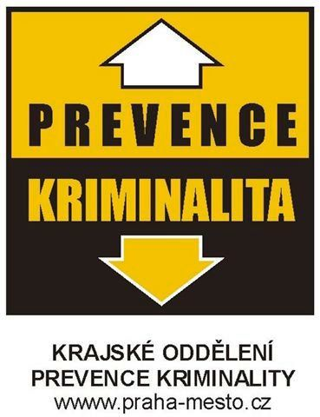

„Napříč prevencí“

Grantová řízení HMP – prevence kriminality

Pracovní dvoudenní seminář

Téma: Program prevence kriminality hl.m. Prahy v roce 2010

Termín konání: 18. – 19. června 2009

Místo konání: Staroměstské náměstí – Staroměstská radnice
Radniční klub – III. patro

Program:

1. den jednání - pondělí

08.30 – 09.00 prezentace

09.00 – 09.30 Úvod do programu semináře (Ing. Alena Šindlerová)

09.30 – 10.00 Prezentace Koncepce prevence kriminality hl.m. Prahy na léta 2009 až 2012
(Ing. Alena Šindlerová)

10.00 – 10.30 Přestávka - káva, občerstvení

10.30 – 11.30 Krajský program prevence kriminality hl.m. Prahy 2010
Neinvestiční a investiční projekty (Ing. Alena Šindlerová -OPK, zástupce OKR MHMP, PhDr. Dostálová - MV)

11.30 – 12.00 Krajský program prevence kriminality hl. m. Prahy 2010 - diskuse

12.00 – 13.00 Přestávka - oběd

13.00 – 16.00 Vystoupení zástupců MČ Praha 1 – 22, MP hl.m. Prahy a KŘ Policie ČR – priority programu pro rok 2010

16.00 – 17.00 Zakončení 1. dne jednání – závěrečné hodnocení (Ing. Alena Šindlerová a účastníci semináře)

2. den jednání – úterý

09.00 – 10.00 Granty prevence kriminality hl. m. Prahy 2010 – Ing. Alena Šindlerová

10.00 – 12.00 Diskuse – priority MČ, MP hl.m. Prahy, KŘ Policie ČR a vybraných NNO

12.00 – 13.00 Přestávka - káva, občerstvení

13.00 – 14.30 Shrnutí závěrů semináře (Ing. Alena Šindlerová a účastníci semináře)

14.30 - 15.30 Závěrečné jednání – příprava podkladů pro výstup z jednání (Ing. Alena Šindlerová)

Účastníci semináře:
OKR MHMP

MČ Praha 1 – 22
Zástupci MP hl.m. Prahy – útvar prevence
Zástupci KŘ Policie ČR – PIO
Zástupci NNO – dle výběru zástupců MČ
MV

